POST-HUB
Архитектура и правила работы
Контент и публикации трёх проектов — Aura Robotics, GlobalTechTour и ostapdotcenko — во всех соцсетях. Как всё устроено, где что лежит, как работает любой агент и как переключать управление.
Репозиторий: github.com/Ostap-87/POST-HUB · версия от 10 октября 2026

Содержание
1. Что такое POST-HUB
2. Проекты, сети и форматы
3. Структура папок
4. Пять рабочих папок
5. Путь поста
6. Имена и состав папки поста
7. Уникальность контента
8. Правила и их порядок
9. Пульт CONTROL
10. Кнопка и смена агента
11. Как работает агент
12. Публикация
13. Хранение файлов
14. Картинки Higgsfield
15. Ключи и доступы
16. Действующие публикации в других репозиториях
17. Что дальше

1. Что такое POST-HUB
POST-HUB — единое место, где лежит весь контент для соцсетей трёх проектов и очередь его публикации. Здесь же — правила для каждого проекта и каждой сети и пульт, через который работает агент (Claude, ChatGPT или другой).

Три принципа
- Агент — сменный исполнитель. Всё важное (контент, очередь, задания, журнал, правила) хранится в репозитории, а не в памяти агента. Поэтому другой агент может продолжить работу с того же места.
- Публикуют скрипты по расписанию, без агента. Даже если ни один агент не работает, одобренные посты из очереди выходят вовремя.
- Контент уникальный. У каждого проекта и в каждой сети свои тексты и фото, ничего не повторяется.
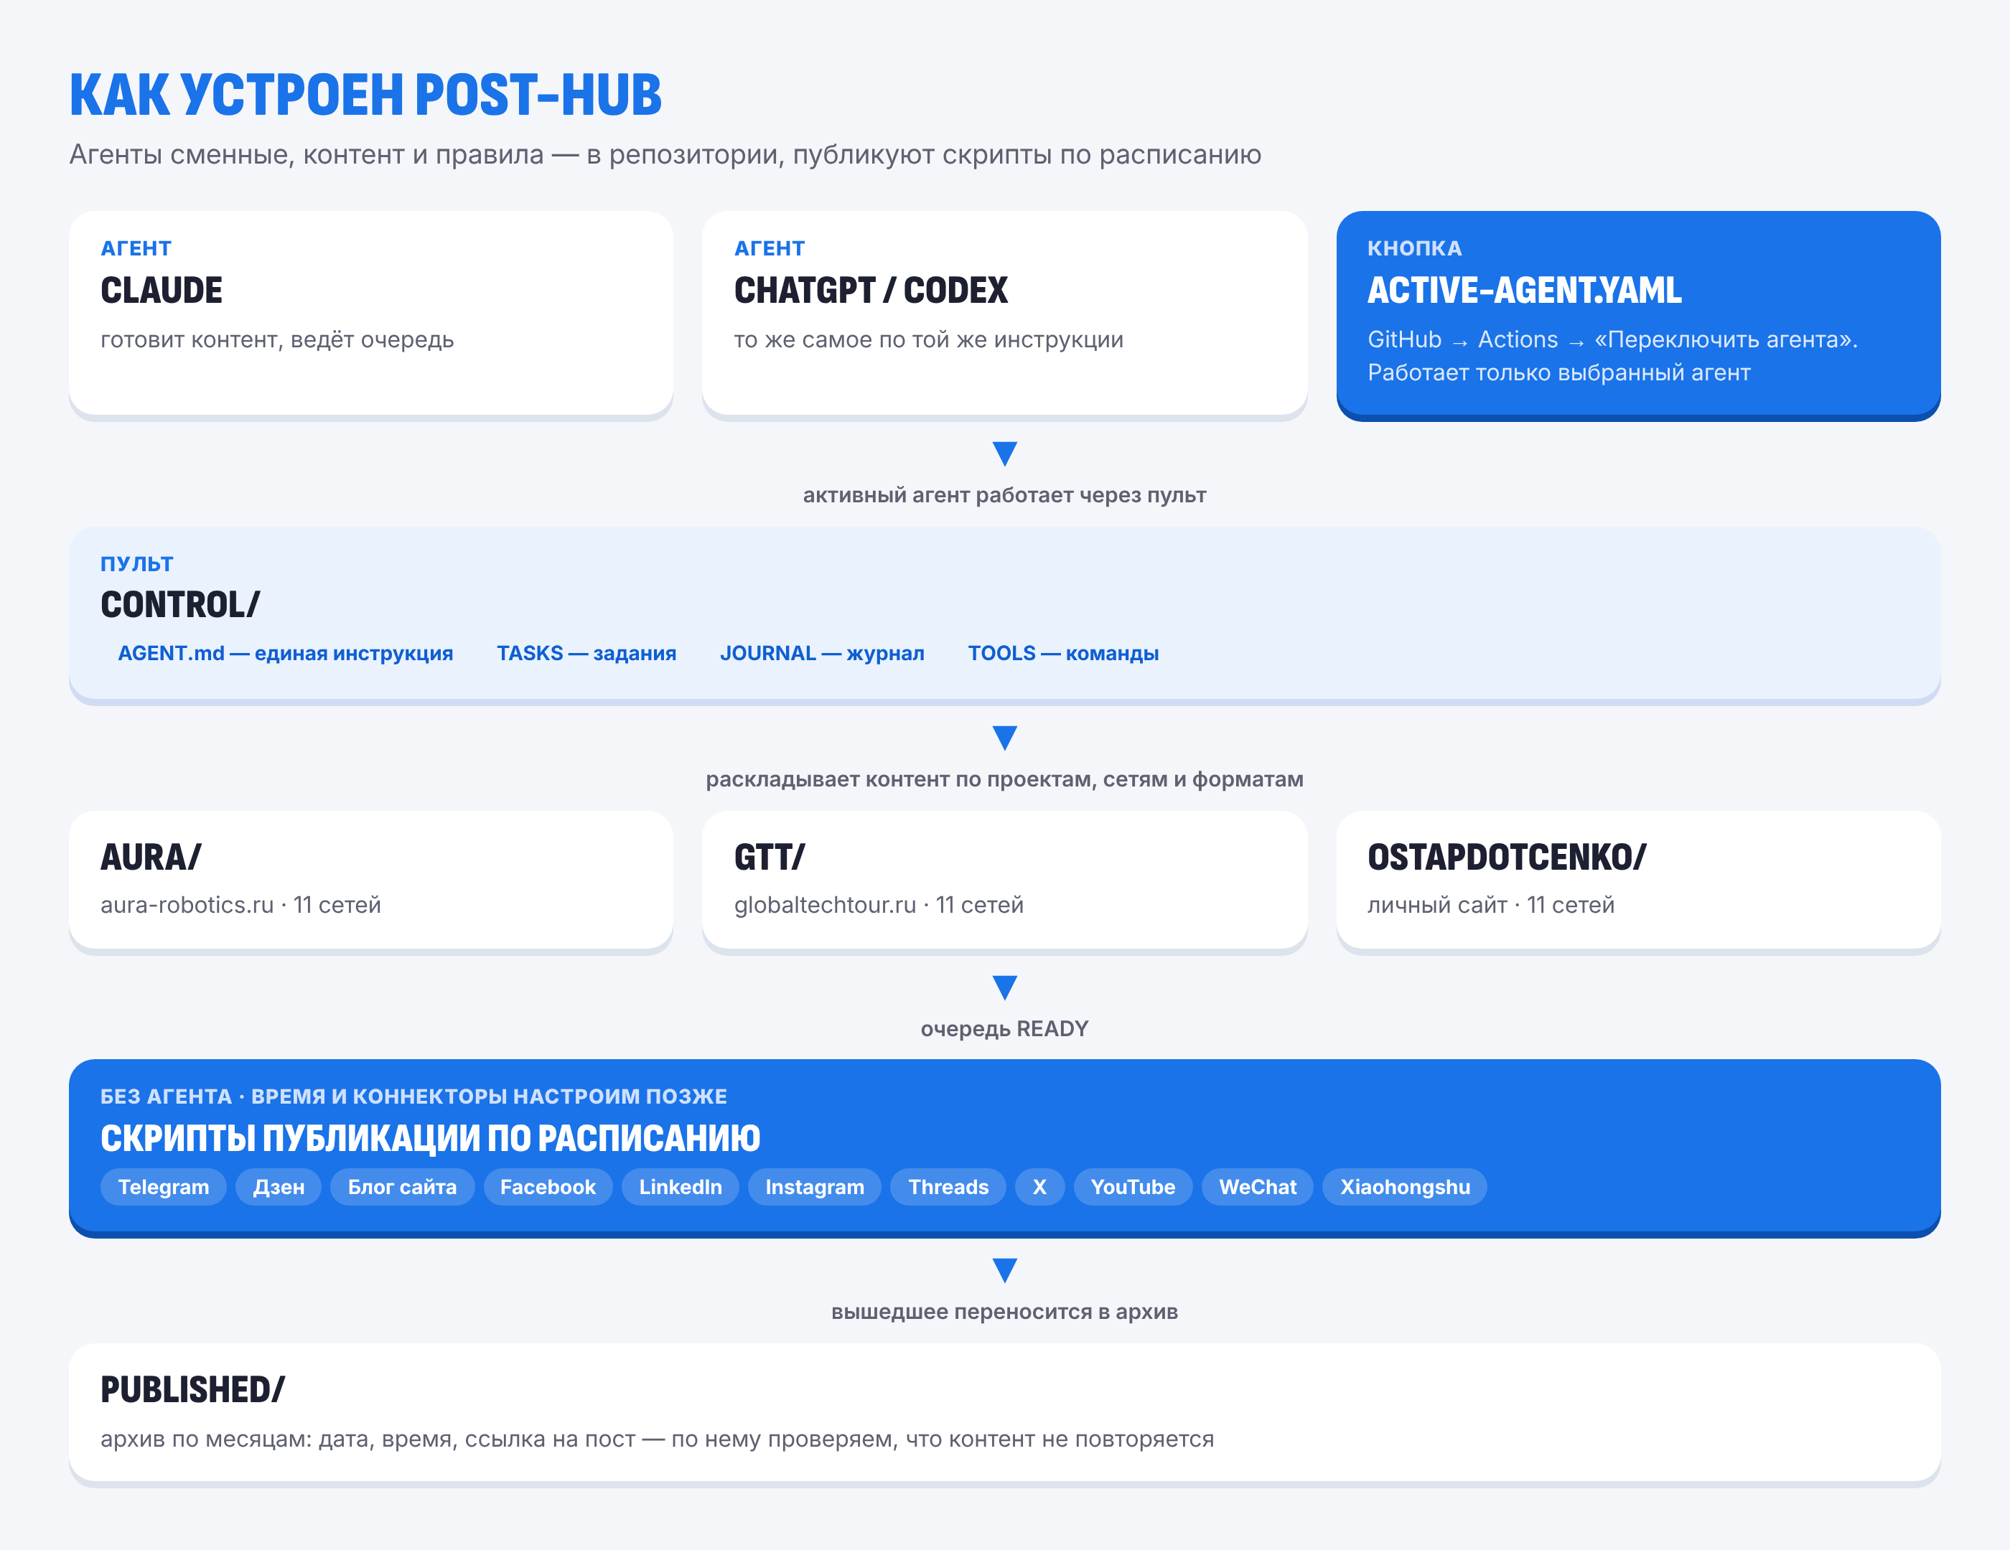
Схема 1. Как устроен POST-HUB

2. Проекты, сети и форматы

Три проекта
Папка | Проект | Сайт и тема
AURA | Aura Robotics | aura-robotics.ru — роботы и робототехника
GTT | GlobalTechTour | globaltechtour.ru — рынок Китая, бизнес-туры
OSTAPDOTCENKO | ostapdotcenko | личный сайт и каналы владельца

У каждого проекта уникальный контент и свои каналы в каждой соцсети.

Одиннадцать сетей в каждом проекте
Папка | Сеть | Форматы (своя очередь у каждого)
TELEGRAM | Telegram-канал (один на проект) | —
DZEN | Дзен | ARTICLE — статьи; POST — короткие посты; LONG — видео; SHORTS — ролики
BLOG | Блог сайта | —
FACEBOOK | Страница Facebook | POST — фото, видео, текст, несколько фото; REELS; STORIES
LINKEDIN | LinkedIn | —
INSTAGRAM | Instagram | POST — одно фото или видео; CAROUSEL — слайды; REELS; STORIES
THREADS | Threads | —
X | X (Twitter) | —
YOUTUBE | YouTube | LONG — обычные ролики; SHORTS — вертикальные до 3 минут
WECHAT | WeChat (официальный аккаунт) | —
XIAOHONGSHU | Xiaohongshu (小红书) | —

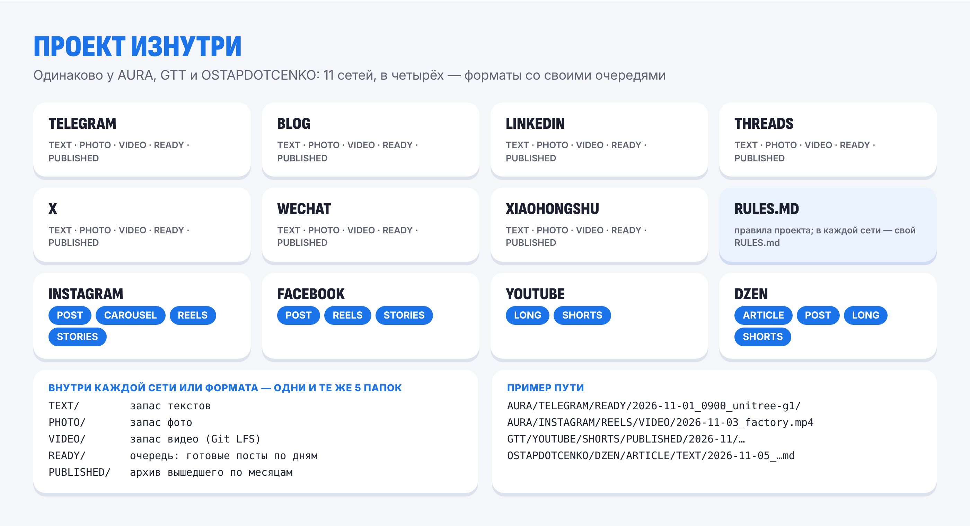
Схема 2. Проект изнутри

3. Структура папок
Вся структура одинаковая у трёх проектов. Ниже — сокращённый вид на примере AURA.
POST-HUB/
├── CONTROL/ пульт (раздел 9)
├── AURA/
│ ├── RULES.md правила проекта
│ ├── TELEGRAM/
│ │ ├── RULES.md правила сети
│ │ ├── TEXT/ PHOTO/ VIDEO/ READY/ PUBLISHED/
│ ├── DZEN/
│ │ ├── RULES.md
│ │ ├── ARTICLE/ POST/ LONG/ SHORTS/
│ │ │ └── (в каждом) TEXT/ PHOTO/ VIDEO/ READY/ PUBLISHED/
│ ├── BLOG/ LINKEDIN/ THREADS/ X/ WECHAT/ XIAOHONGSHU/
│ │ └── (в каждой) RULES.md + TEXT/ PHOTO/ VIDEO/ READY/ PUBLISHED/
│ ├── FACEBOOK/ POST/ REELS/ STORIES/ (+ RULES.md)
│ ├── INSTAGRAM/ POST/ CAROUSEL/ REELS/ STORIES/ (+ RULES.md)
│ └── YOUTUBE/ LONG/ SHORTS/ (+ RULES.md)
├── GTT/ то же самое
├── OSTAPDOTCENKO/ то же самое
├── DOCS/ этот документ, промпт для агента, схемы
├── AGENTS.md, CLAUDE.md входы для агентов → CONTROL/AGENT.md
└── .github/workflows/ кнопка «Переключить агента» (и позже — публикация)

4. Пять рабочих папок
Внутри каждой сети (а в Instagram, Facebook, YouTube и Дзене — внутри каждого формата) лежат одни и те же пять папок. Поэтому любой агент и любой скрипт работают со всеми сетями одинаково.
Папка | Что в ней | Пример
TEXT/ | Запас текстов для этой сети | TEXT/2026-11-01_unitree-g1.md
PHOTO/ | Запас фото: сгенерированные (Higgsfield) и присланные владельцем | PHOTO/2026-11-01_unitree-g1.jpg
VIDEO/ | Запас видео; хранится через Git LFS | VIDEO/2026-11-05_factory-tour.mp4
READY/ | Очередь: готовые посты по дням, папка на пост — текст + фото или видео | READY/2026-11-01_0900_unitree-g1/
PUBLISHED/ | Архив вышедшего по месяцам — с датой, временем и ссылкой на пост | PUBLISHED/2026-11/2026-11-01_0900_unitree-g1/

5. Путь поста
Материал движется в одну сторону: запас → очередь → архив. Файлы не удаляются и не копируются, а переносятся — поэтому всегда понятно, где лежит каждая вещь, и ничего не дублируется.
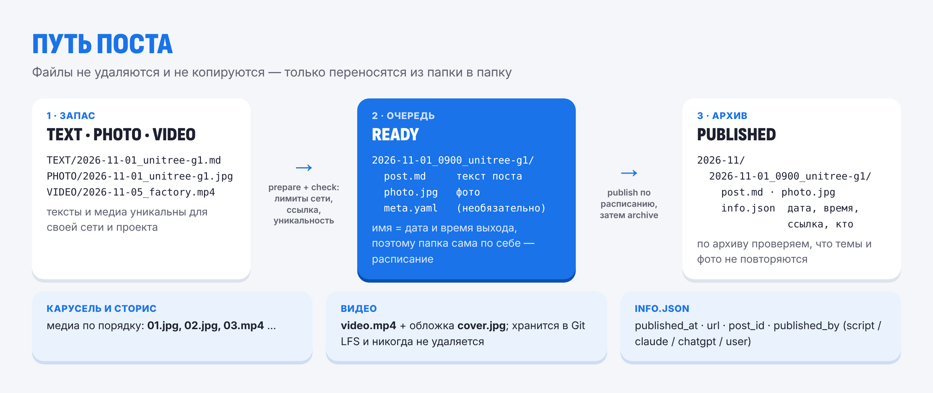
Схема 3. Путь поста
- Запас. Тексты, фото и видео кладутся в TEXT, PHOTO и VIDEO нужной сети. Каждый материал уникален для своей сети и проекта.
- Сборка поста (prepare). На конкретную дату и время создаётся папка в READY: текст поста + фото или видео. Файлы переносятся из запаса.
- Проверка (check). Лимиты сети, наличие ссылки, уникальность — текст и фото не должны повторять другие сети и архив.
- Публикация (publish). В назначенное время скрипт публикует пост — без участия агента.
- Архив (archive). Вышедший пост переносится в PUBLISHED/ГГГГ-ММ/ и получает файл info.json: когда вышел, ссылка, кто опубликовал.

6. Имена и состав папки поста

Имена
- В запасе: ГГГГ-ММ-ДД_тема.расширение, например 2026-11-01_unitree-g1.jpg.
- В READY и PUBLISHED — папка ГГГГ-ММ-ДД_ЧЧММ_тема, например 2026-11-01_0900_unitree-g1. Время нужно, если в день больше одного поста.
- Тема — латиницей через дефис. Одна тема в разных сетях называется одинаково — так видно, что пост в соцсети и статья блога про одно и то же.
- Имена начинаются с даты, поэтому папка READY, отсортированная по имени, — это и есть расписание.

Что лежит в папке поста
Файл | Назначение
post.md | Текст поста. У сторис может быть пустым
photo.jpg | Одно фото
01.jpg, 02.jpg, 03.mp4 … | Карусель и сторис: медиа по порядку показа
video.mp4 | Видео (Reels, Shorts, ролики)
cover.jpg | Обложка видео, если нужна (YouTube, Reels)
meta.yaml | Необязательно: заголовок (YouTube, статья Дзена), ссылка, хештеги, заметки
info.json | Только в PUBLISHED: дата и время выхода, ссылка, id поста, кто опубликовал

Пример info.json:
{"published_at": "2026-11-01T09:00:00+03:00", "url": "https://…", "post_id": "…", "published_by": "script"}

7. Уникальность контента
- У каждого проекта свой контент: AURA, GTT и OSTAPDOTCENKO не повторяют друг друга.
- Внутри проекта у каждой сети свои тексты и фото: пост в Telegram, Instagram и LinkedIn на одну тему — это три разных текста и три разных изображения.
- Перед тем как положить материал в очередь, его сверяют с READY и PUBLISHED всех сетей — темы, тексты и фото не должны повторять уже вышедшее.
- Эту проверку будет делать команда check автоматически — одинаково для любого агента.

8. Правила и их порядок
Правила лежат на трёх уровнях. Если они расходятся — действует более частное.
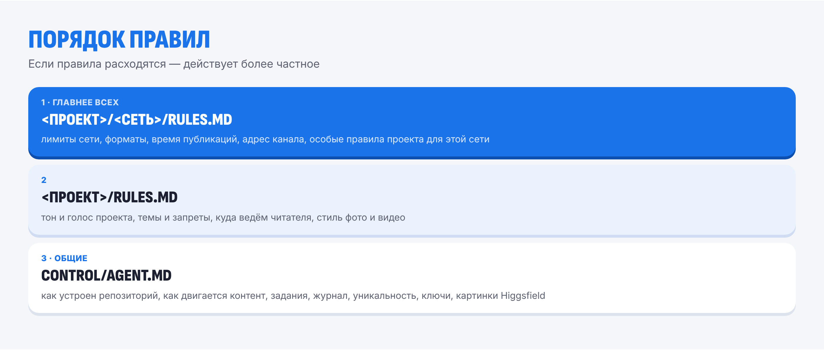
Схема 4. Порядок правил
Файл | Что в нём
<ПРОЕКТ>/<СЕТЬ>/RULES.md | Канал (адрес), особенности сети (лимиты), форматы, время публикаций, подключение, правила проекта для этой сети
<ПРОЕКТ>/RULES.md | О проекте и аудитория, тон и голос, темы и запреты, куда ведём читателя, стиль фото и видео, связь контента разных сетей
CONTROL/AGENT.md | Общие правила: устройство репозитория, движение материала, уникальность, задания и журнал, ключи, картинки

Сейчас в RULES.md заполнены только известные особенности сетей; разделы с пометкой «[заполним вместе]» заполняются вместе с владельцем.

9. Пульт CONTROL
Пульт — единственная точка управления репозиторием. Любой агент работает через него одинаково.
Файл или папка | Назначение
CONTROL/AGENT.md | Единая инструкция для любого агента. Входы AGENTS.md (ChatGPT, Codex) и CLAUDE.md (Claude) ведут сюда
CONTROL/ACTIVE-AGENT.yaml | Кнопка: кто сейчас управляет (claude, chatgpt или none), с какого времени, кем переключено
CONTROL/TASKS/INBOX/ | Новые задания — файл на задание
CONTROL/TASKS/IN-WORK/ | Задания в работе — с пометкой, какой агент взял и когда
CONTROL/TASKS/DONE/ | Выполненные задания — с итогом и ссылкой на результат
CONTROL/JOURNAL/ | Журнал по дням: время · агент · что сделано; agent-switches.md — история переключений
CONTROL/TOOLS/ | Команды пульта: queue, prepare, check, publish, archive, image-request (логику добавим следующим шагом)

Команды пульта
Команда | Что делает
queue | Показывает очередь READY по всем проектам и сетям
prepare | Собирает пост в READY из запаса на нужную дату и время
check | Проверяет пост: лимиты сети, ссылка, уникальность
publish | Публикует посты, время которых наступило (по расписанию, без агента)
archive | Переносит вышедший пост в PUBLISHED и пишет info.json
image-request | Заявка на картинку Higgsfield — генерация только после согласия на цену

10. Кнопка и смена агента
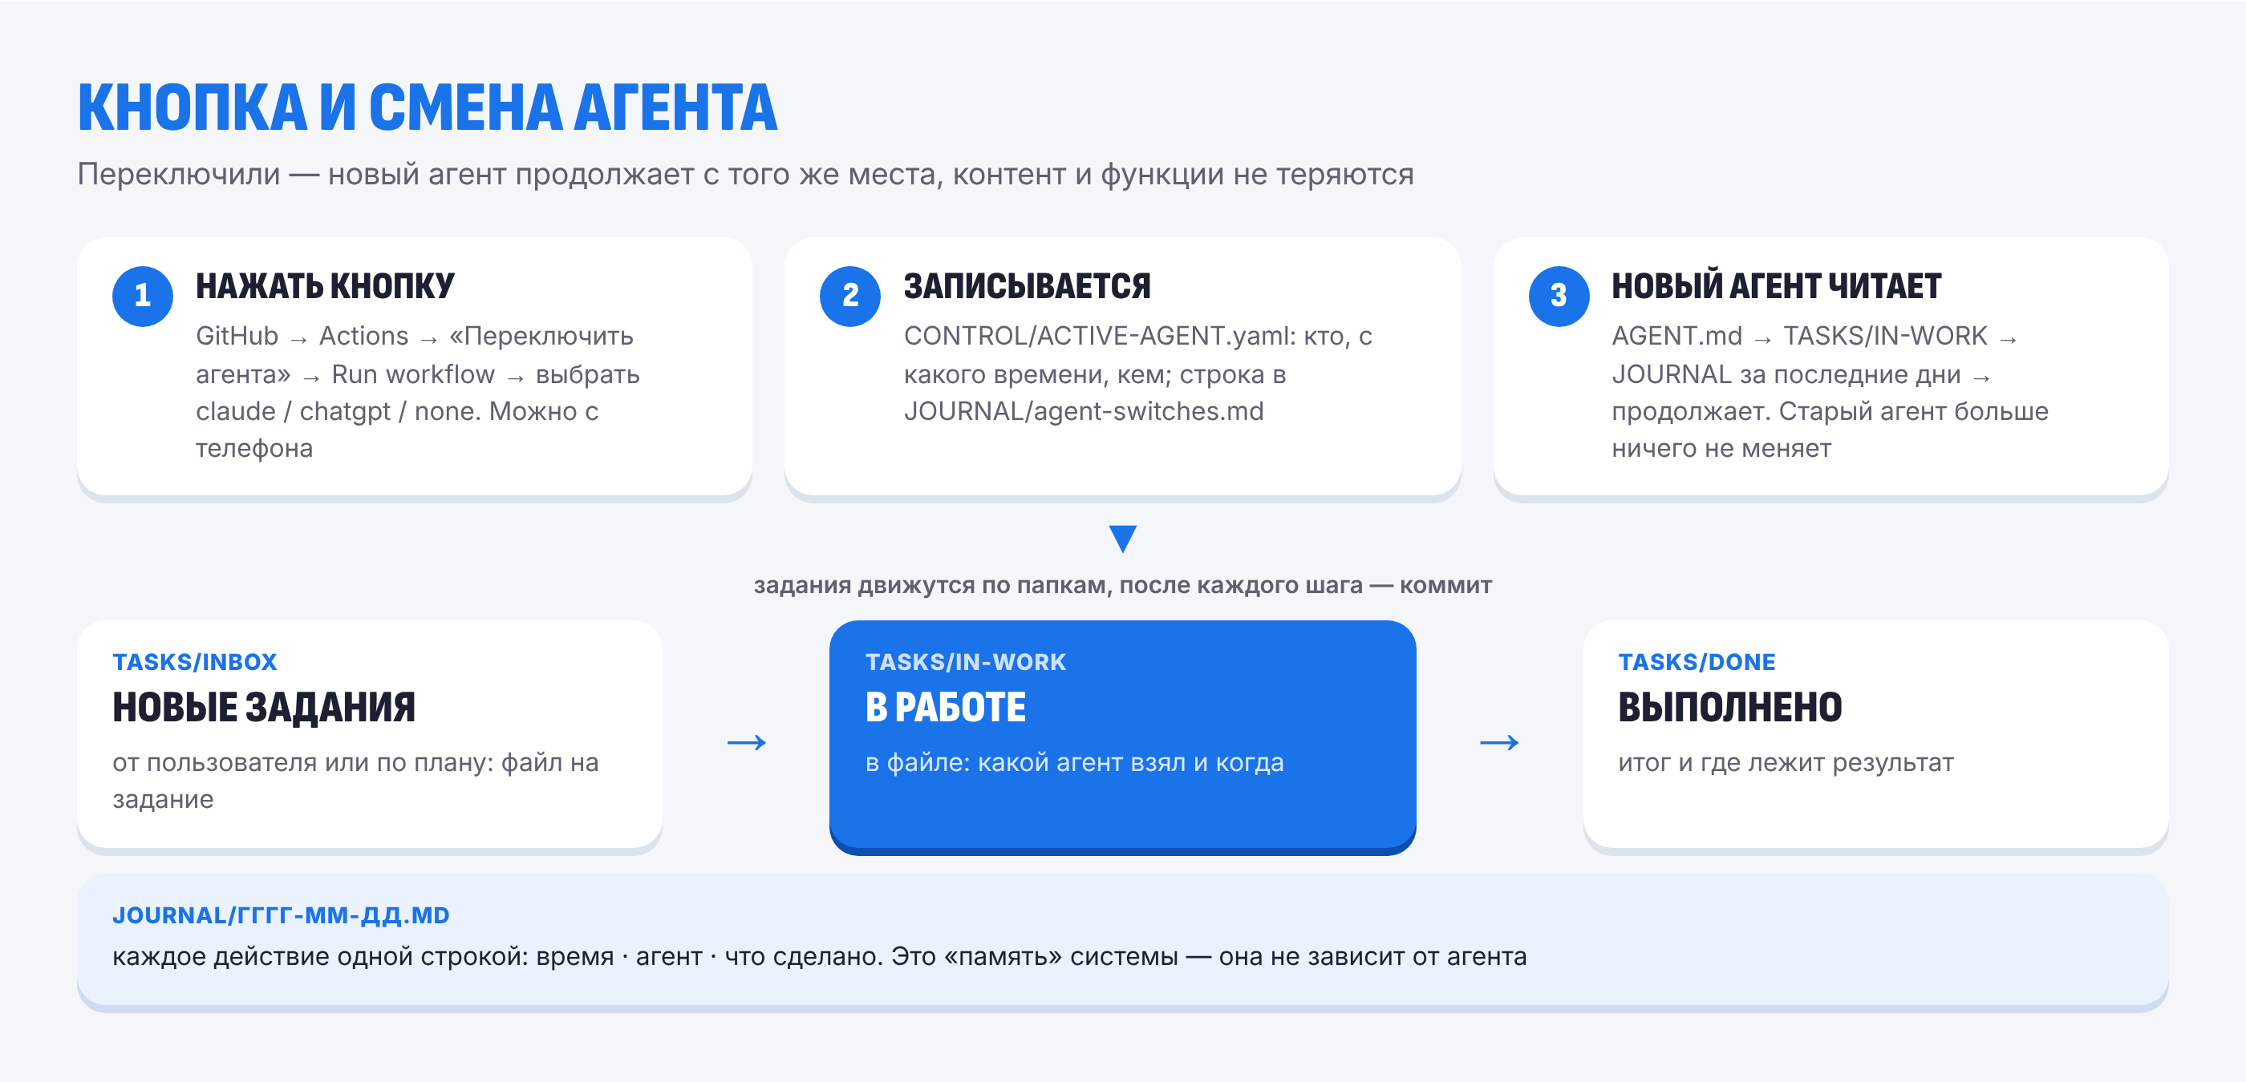
Схема 5. Кнопка и смена агента

Как переключить
- Открыть репозиторий на GitHub (можно в мобильном приложении).
- Вкладка Actions → слева «Переключить агента» → кнопка Run workflow.
- Выбрать агента: claude, chatgpt или none (никто), при желании написать комментарий → Run workflow.
- Через несколько секунд в CONTROL/ACTIVE-AGENT.yaml появится новый агент, а в журнале переключений — строка с датой.

Почему ничего не теряется
- Контент лежит в папках проектов, а не у агента.
- Незаконченные задания — в TASKS/IN-WORK, с пометкой, кто и когда их взял.
- Что уже сделано — в JOURNAL. Новый агент читает эти три места и продолжает.
- Агент, который не выбран, ничего не меняет — два агента не мешают друг другу.
- Агенты сохраняют работу мелкими шагами (коммит после каждого шага), поэтому при сбое теряется максимум один незаконченный шаг.

11. Как работает агент
- Обновляет репозиторий и проверяет CONTROL/ACTIVE-AGENT.yaml. Если управление не у него — ничего не меняет и сообщает владельцу.
- Читает CONTROL/AGENT.md, затем TASKS/IN-WORK и JOURNAL за последние дни.
- Задание от владельца сначала записывает в TASKS/INBOX, затем переносит в IN-WORK со своей пометкой и сразу сохраняет.
- Работает мелкими шагами: после каждого шага — коммит и пуш в main, строка в журнале.
- Соблюдает правила: уникальность, порядок RULES.md, факты только из материалов владельца, картинки — только после согласия на цену.
- Закончив, переносит задание в DONE с итогом и показывает результат владельцу (превью, список постов).
- Общается с владельцем по-русски, просто и коротко.
Для быстрого старта любого агента есть отдельный документ — DOCS/POST-HUB_промпт-для-агента.md. Его можно целиком вставить в ChatGPT, Claude или другого агента.

12. Публикация
Публикацию будут делать скрипты по расписанию (GitHub Actions или сервер владельца) — без участия агента. Время публикаций и подключения (коннекторы) к каждой сети настраиваются позже, в RULES.md сети.
Сеть | Что известно о подключении
Telegram | Бот, добавленный админом в канал; подпись к фото до 1024 символов, разметка HTML
Дзен | Может сам копировать посты из Telegram-канала (бот кросспостинга); заголовок карточки — первая строка поста
Блог | Статья добавляется на сайт проекта; сайт пересобирается сам
Facebook, LinkedIn | Через Make (вебхук). На бесплатном тарифе Make — до 2 активных сценариев
Instagram | Официальный API для бизнес- и авторских аккаунтов; картинка нужна по публичной ссылке
Threads | Свой API; пост до 500 символов
X | API платный; пост до 280 символов на обычном аккаунте
YouTube | API с суточной квотой загрузок (около 6 роликов в сутки на проект Google)
WeChat | API официального аккаунта — у верифицированного аккаунта (проверить при подключении)
Xiaohongshu | Открытого API для публикации, насколько известно, нет — вероятен полуавтомат: пост готов в READY, публикует владелец

13. Хранение файлов
- Видео (mp4, mov, m4v, webm, avi, mkv) и аудио хранятся через Git LFS — правило в файле .gitattributes.
- Файлы никогда не удаляются — только переносятся: запас → READY → PUBLISHED. Архив PUBLISHED хранится всегда.
- Фото хранятся в обычном git; лучше JPG размером до 1 МБ.
- Объём LFS на GitHub ограничен тарифом. Когда видео станет много — докупим место или вынесем старый архив видео в облако.

14. Картинки Higgsfield
- Новые генерации — только после того, как владелец увидел цену и согласился.
- Сначала проба на нескольких постах, потом партиями. Перед одобрением — лист картинок в чат.
- На картинке нет текста и чужих логотипов: Higgsfield искажает надписи.
- Одна картинка используется один раз — во всех сетях и проектах.

15. Ключи и доступы
- Все ключи и токены (Telegram-бот, Instagram, Make, ключи агентов) — только в GitHub: Settings → Secrets and variables → Actions.
- Ключи никогда не присылаются в чат и не записываются в файлы репозитория.
- Каждому агенту нужен свой доступ к GitHub; доступы к соцсетям — у скриптов публикации через секреты.

16. Действующие публикации в других репозиториях
Сейчас посты выходят из других мест. Их не трогаем и не отключаем — сначала строим новую архитектуру в POST-HUB, потом переключаем каналы по одному и только по решению владельца.
Канал | Где работает | Состояние на 10.10.2026
Telegram GTT и Telegram Aura (Aura зеркалится в Дзен) | claude-control → сервер владельца | последний пост 09.10, 18:00 МСК; очередь до 30.10 (по 2 поста в день)
Блог globaltechtour.ru | автопубликация в SINOTECH | последняя статья 03.10; 32 готовые статьи не вышли
Блог aura-robotics.ru | автопубликация в AURA | последняя статья 09.10; запас примерно до 04.11
Facebook GTT и Aura | Make, из claude-control | последние посты 02.10 (GTT) и 06.10 (Aura); очередь пустая
Facebook и LinkedIn (личные) | Make, из claude-control | вручную после статьи в личном блоге
Личный блог | claude-control | последняя статья 10.10; в запасе ещё 4
Instagram GTT и Aura | MyFirst (GitHub Actions) | публикаций не было; по 1 карусели висит в очереди с сентября

17. Что дальше
Шаг | Статус
Структура: 3 проекта × 11 сетей, форматы в Instagram, Facebook, YouTube и Дзене | готово
Пульт CONTROL и кнопка «Переключить агента» | готово
Правила проектов и сетей (RULES.md) | заполняем вместе
Команды пульта: queue, prepare, check, publish, archive, image-request | следующий шаг
Время публикаций по сетям | позже
Коннекторы сетей | позже
Перенос контента и переключение каналов из старых систем | по решению владельца

